标题：The Allocation of Socially Responsible Capital
作者及机构:
DANIEL GREEN:
BENJAMIN N. ROTH:
摘要: Portfolio allocation decisions increasingly incorporate social values. We develop a tractable framework to study how competition between investors to own socially valuable assets affects social welfare. Relative to the most common social-investing strategies, we identify alternative strategies that result in higher impact and higher financial returns. We identify strategies for investors to have impact when impact is difficult to measure. From the firm's perspective, increasing profitability can have greater impact than directly increasing social value. We present new empirical evidence on the social preferences of investors that demonstrates the practical relevance of our theory.
AI标题: 社会责任投资效率拐点：ESG资本错配与影响导向策略解构
AI精炼: **社会责任投资新视角：如何让资本创造更大社会价值？** 这篇金融经济学论文揭示了传统ESG投资策略的盲点：当社会责任投资者扎堆投资高社会价值企业时，他们可能只是在挤走本可获商业融资的资本，而非真正创造社会价值。作者提出"影响导向"（impact-aligned）投资新范式——聚焦那些商业资本不愿支持但社会价值显著的领域。 通过构建竞争性资本配置模型，研究者发现：传统"价值观导向"投资者（如ESG指数基金）因争夺优质社会企业推高融资成本，反而削弱自身影响力。而"影响导向"投资者通过支持商业不可行项目，既能提升社会效益又能获得更高财务回报（平均4% vs 原策略）。更巧妙的是，企业提高盈利能力反而能释放社会资本去资助更需补贴的项目，形成"越赚钱越有社会价值"的悖论。 研究团队还通过400人投资实验发现：30%自称追求社会影响力的投资者误用价值观导向策略。这解释了为何现实中ESG策略低效仍被广泛采用——既有认知偏差，也因信息不对称导致投资者难以识别真正需要补贴的项目。该框架为破解"漂绿"困局提供了新思路：社会资本应像精准灌溉般流向商业资本无法触及的领域。
关键词:
均衡匹配理论
影响导向策略
社会资本错配
不完全信息模型
正向分类匹配
负向分类匹配
企业社会影响
财务回报让步
学术要点: 学术要点 1：负向分类匹配（Negative Assortative Matching） 在影响力驱动投资中，高利他主义投资者选择低社会价值项目，以避免挤占低利他主义投资者的高社会价值项目投资机会，形成逆向匹配机制。|||
学术要点 2：企业影响力（Enterprise Impact） 企业社会价值贡献不仅取决于资本规模，更取决于资本来源类型——使用商业资本的企业比依赖社会资本的企业具有更高的边际社会福利贡献。|||
学术要点 3：社会资本稀缺性（Scarcity of Social Capital） 当社会投资者资本有限时，最优策略应优先资助无法获得商业融资的项目，避免与商业资本在可盈利项目上的低效竞争。|||
学术要点 4：信息摩擦下的策略趋同（Strategy Convergence under Informational Frictions） 在利润信息不完全时，影响力驱动投资者会采取类似价值观驱动策略，资助表面商业可行的项目，导致策略形态向ESG标准趋近。|||
学术要点 5：误操作策略（Mistaken Adoption of Strategies） 部分具有影响力偏好的投资者错误采用价值观驱动策略，实验显示30%自述影响力导向的投资者实际采用ESG型投资决策模式。

该图展示了不同投资策略对社会影响与财务回报的权衡关系。

图E展示了不同投资策略的社会影响与财务回报权衡关系。
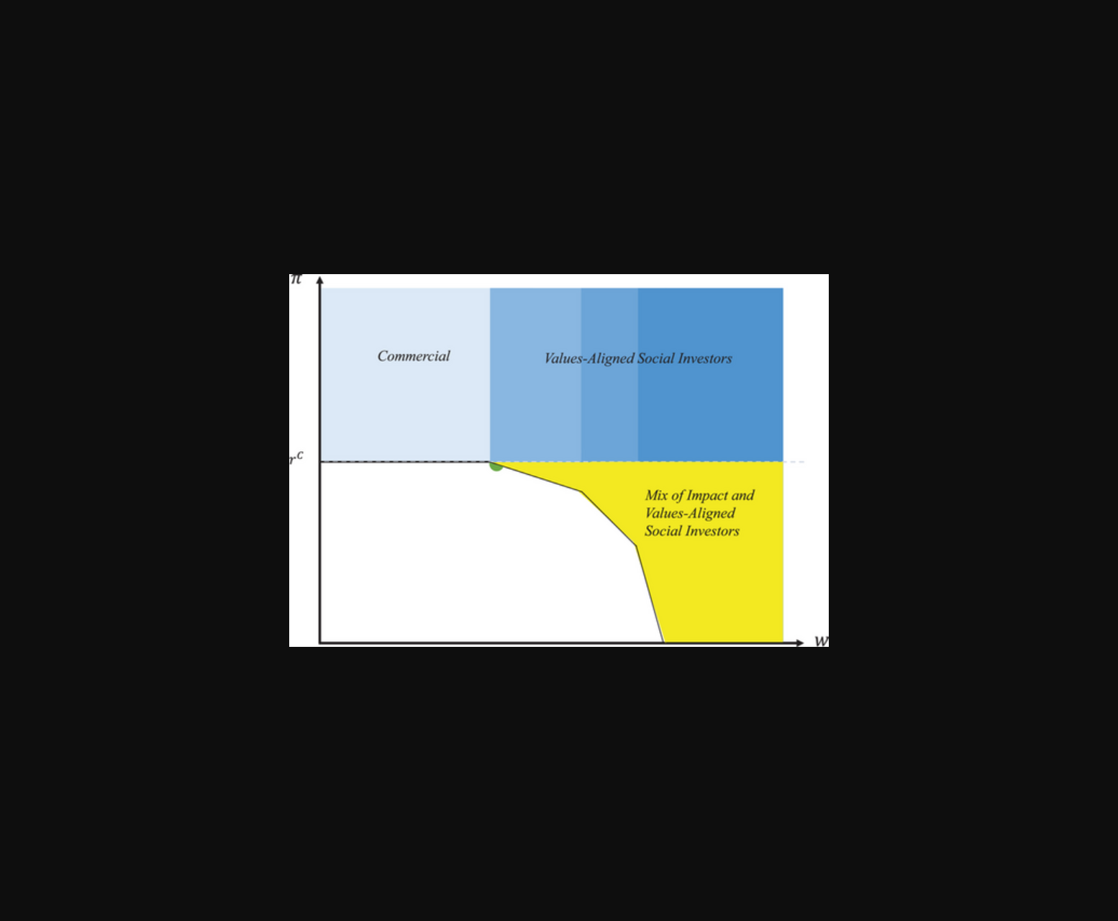
图片展示了不同投资策略对社会影响与财务回报的对比分析。
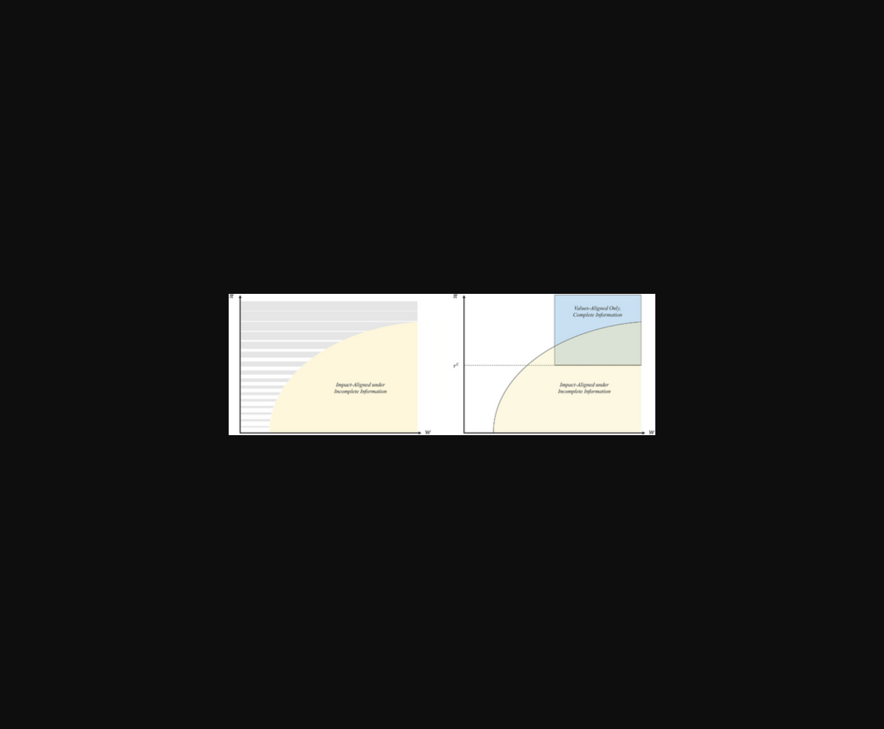
图片展示了不同投资策略对社会影响与财务回报的对比关系。
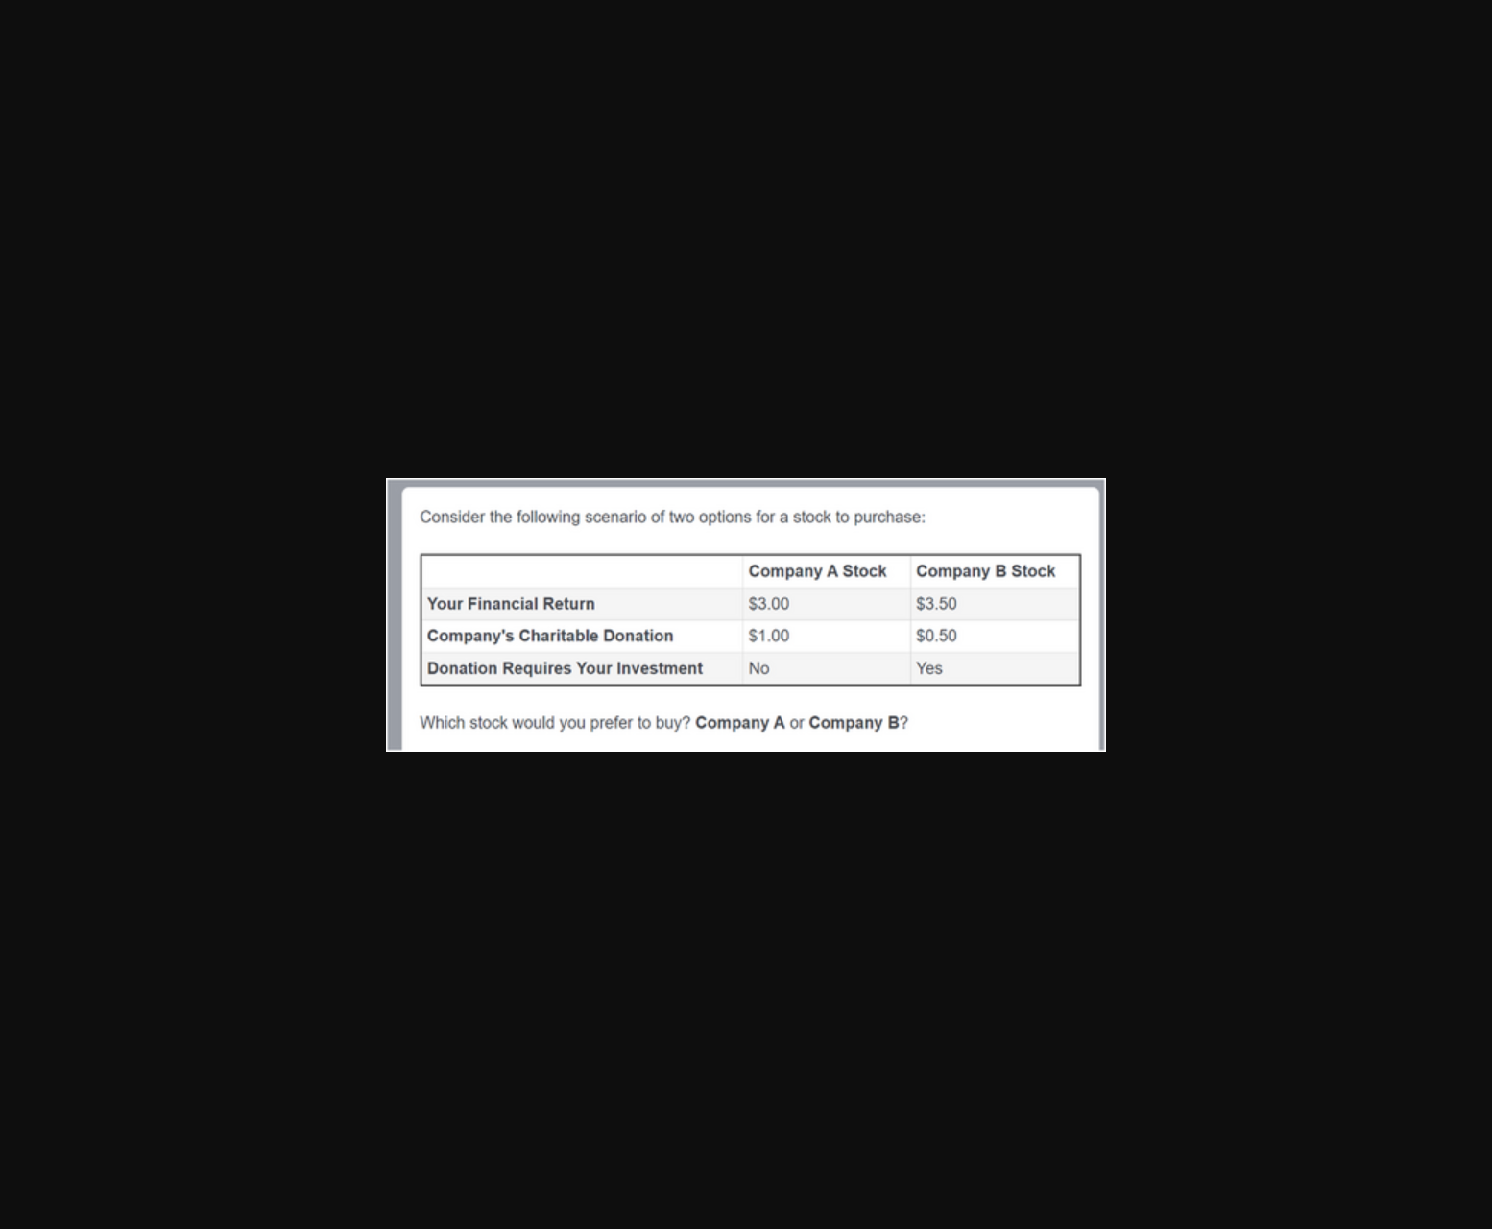
图片展示了不同投资策略对社会影响与财务回报的对比关系。
原文链接: https://doi.org/10.1111/jofi.13425

